Instituto Tecnoló


Ejercicio 1. Cálculo básico de VLSM y diseño de direccionamiento

Utiliza la dirección de IPv4 170.1.128.0 /17 para diseñar un esquema de direccionamiento de máscaras de longitud variable (VLSM) que de servicio a esta red con restricciones de conectividad.
170.1.192.0 /21

170.1.160.0 /19

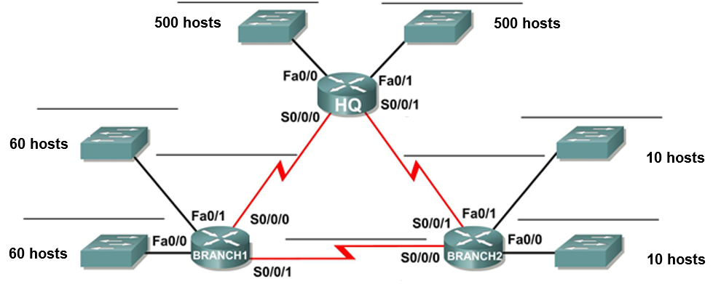
.150
170.1.202.152 /30
202.1
170.1.128.0 /19
.153
170.1.202.0 /25
160.1
170.1.202.148 / 30
500 hosts
100 hosts
1500 hosts
6000 hosts
5000 hosts
.154
.149
.146
.145
170.1.202.128 /28

202.129
128.1
200.1
170.1.200.0 /23

192.1
170.1.202.144 /30

- Examinar los requisitos de la red.
- ¿Cuántas subredes se necesitan? _____9
- ¿Cuál es la cantidad máxima de direcciones IP que se necesitan para una sola subred? __6000 + 1___
- ¿Cuántas direcciones IP se necesitan para cada uno de los enlaces WAN entre enrutadores? ___2____
- ¿Cuál es el número total de direcciones IP que se necesitan? ___13122___
- ¿Cuál es el número total de direcciones IP que están disponibles en la red 170.1.128.0 / 17? ___2 a la 15 = 32768____
- ¿Se pueden cumplir los requisitos de direccionamiento de red utilizando la red 170.1.128.0 / 17? _____Si__

- Diseñe el esquema de direccionamiento con máscaras de longitud variable (VLSM). NOTA: Tomar en cuenta una dirección extra para la interface del ruteador en la subredes Fast Ethernet.

Descripción  Subred | Total de IPs | Bits de host | Prefijo de red | Máscara de subred (decimal) | Orden | Subred | Primera dirección IP válida | Última dirección IP válida | IP Broadcast
HQ F0/0 | 5000 +1 | 13 | 19 | 255.255.224.0 | 2 | 170.1.160.0  .192.0 | 170.1.160.1 | 170.1.191.254 | 170.1.191.255
HQ F0/1 | 1500 + 1 | 11 | 21 | 255.255.248.0 | 3 | 170.1.192.0  .200.0 | 170.1.192.1 | 170.1.199.254 | 170.1.199.255
BR1 F0/0 | 500 + 1 | 9 | 23 | 255.255.254.0 | 4 | 170.1.200.0  .202.0 | 170.1.200.1 | 170.1.201.254 | 170.1.201.255
BR1 F0/1 | 6000 + 1 | 13 | 19 | 255.255.224.0 | 1 | 170.1.128.0  .160.0 | 170.1.128.1 | 170.1.159.254 | 170.1.159.255
BR2 F0/0 | 10 + 1 | 4 | 28 | 255.255.255.240 | 6 | 170.1.202.128  .144 | 170.1.202.129 | 170.1.202.142 | 170.1.202.143
BR2 F0/1 | 100 + 1 | 7 | 25 | 255.255.255.128 | 5 | 170.1.202.0  .128 | 170.1.202.1 | 170.1.202.126 | 170.1.202.127
HQ – BR1 | 2 | 2 | 30 | 255.255.255.252 | 7 | 170.1.202.144 | 170.1.202.145 | 170.1.202.146 | 170.1.202.147
HQ – BR2 | 2 | 2 | 30 | 255.255.255.252 | 8 | 170.1.202.148 | 170.1.202.149 | 170.1.202.150 | 170.1.202.151
BR1 – BR2 | 2 | 2 | 30 | 255.255.255.252 | 9 | 170.1.202.152 | 170.1.202.153 | 170.1.202.154 | 170.1.202.155

- Escribe sobre la gráfica la subred y el prefijo de la máscara de longitud variable que será utilizado en cada subred de este nuevo esquema de direccionamiento.

- Completa la tabla con la información que se solicita escribiendo en cada renglón (exclusivamente notación punto decimal) las direcciones IP de cada una de las interfaces y las máscaras VLSM que darán servicio a este nuevo esquema de direccionamiento. Toma en cuenta las siguientes consideraciones:
- Las interfaces Fast Ethernet utilizan la primera dirección IP válida de la subred.
- Las interfaces seriales del router HQ utilizan la primera dirección IP válida de cada subred.
- Las interface s0/0/1 del router Branch1 utiliza la primera dirección IP válida de la subred.

Dispositivo | Interface | Dirección IP | Máscara de subred (decimal)
HQ | Fa0/0 | 170.1.160.1 | 255.255.224.0
 | Fa0/1 | 170.1.192.1 | 255.255.248.0
 | S0/0/0 | 170.1.202.145 | 255.255.255.252
 | S0/0/1 | 170.1.202.149 | 255.255.255.252
Branch1 | Fa0/0 | 170.1.200.1 | 255.255.254.0
 | Fa0/1 | 170.1.128.1 | 255.255.224.0
 | S0/0/0 | 170.1.202.146 | 255.255.255.252
 | S0/0/1 | 170.1.202.153 | 255.255.255.252
Branch2 | Fa0/0 | 170.1.202.129 | 255.255.255.240
 | Fa0/1 | 170.1.202.1 | 255.255.255.128
 | S0/0/0 | 170.1.202.154 | 255.255.255.252
 | S0/0/1 | 170.1.202.150 | 255.255.255.252

